

|  |
| --- |
| Forex  Meta Trader  DNN (v1.0) |
|  |
| February 2    Authored by: Zaka C.N |



## **Pendahuluan**

Nilai tukar setiap pasangan uang dapat diprediksi dengan menggunakan algoritma *machine learning* dalam proses klasifikasi. Dengan bantuan model *machine learning* yang diawasi, *trend* naik (*uptrend*) atau turun (*downtrend*) yang diprediksi dari tingkat FoRex dapat membantu pedagang untuk memiliki keputusan yang tepat tentang transaksi FoRex. Pemasangan algoritma *machine learning* di pasar online perdagangan FoRex dapat secara otomatis melakukan transaksi jual / beli. Semua transaksi dalam percobaan dilakukan dengan menggunakan script yang ditambahkan pada aplikasi transaksi.

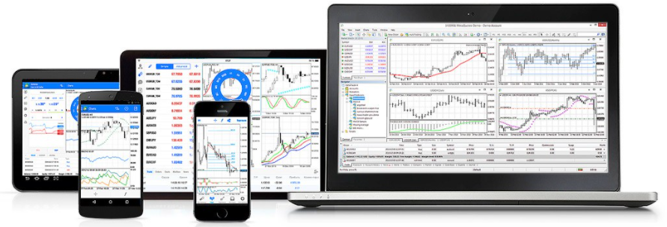

Gambar 1. Visualisasi Meta Trader 5

Pada dokumen ini akan dibahas model *machine learning* yang paling optimal dengan merubah arsitektur *deep* *neural network* (DNN) sehingga model yang telah dilatih dapat digunakan sebagai service untuk memprediksi *trend* naik (*uptrend*) atau turun (*downtrend)*. Dataset yang digunakan dalam proses pelatihan data FoRex ini dieksport dari *official website/application* Meta Trader 5 sebanyak 325.000 data. Analisa model dilakukan dengan 28 arsitektur DNN yang berbeda, sehingga model yang diintegrasikan ke dalam framework dan bot telegram berdasarkan hasil model yang telah dilatih (*pre-trained model*).

## **Arsitektur Sistem**

Arsitektur aplikasi web standar yang cocok untuk banyak organisasi / company telah berubah secara drastis dalam 10 tahun terakhir. Pada tahun 2008, arsitektur Heroku untuk aplikasi web standar terdiri dari jenis proses web untuk menanggapi permintaan HTTP, database untuk menyimpan data, dan jenis proses pekerja ditambah Redis untuk mengelola antrian *request*.

Pada tahun 2018, situs web (atau aplikasi seluler) banyak digunakan oleh perusahaan untuk berinteraksi dengan pelanggan. Teknologi terjalin erat ke dalam jalinan setiap kebutuhan bisnis. Karena teknologi ditugaskan untuk melakukan lebih banyak hal untuk bisnis, Heroku merupakan generasi baru arsitektur untuk memulai dari aplikasi web modern.

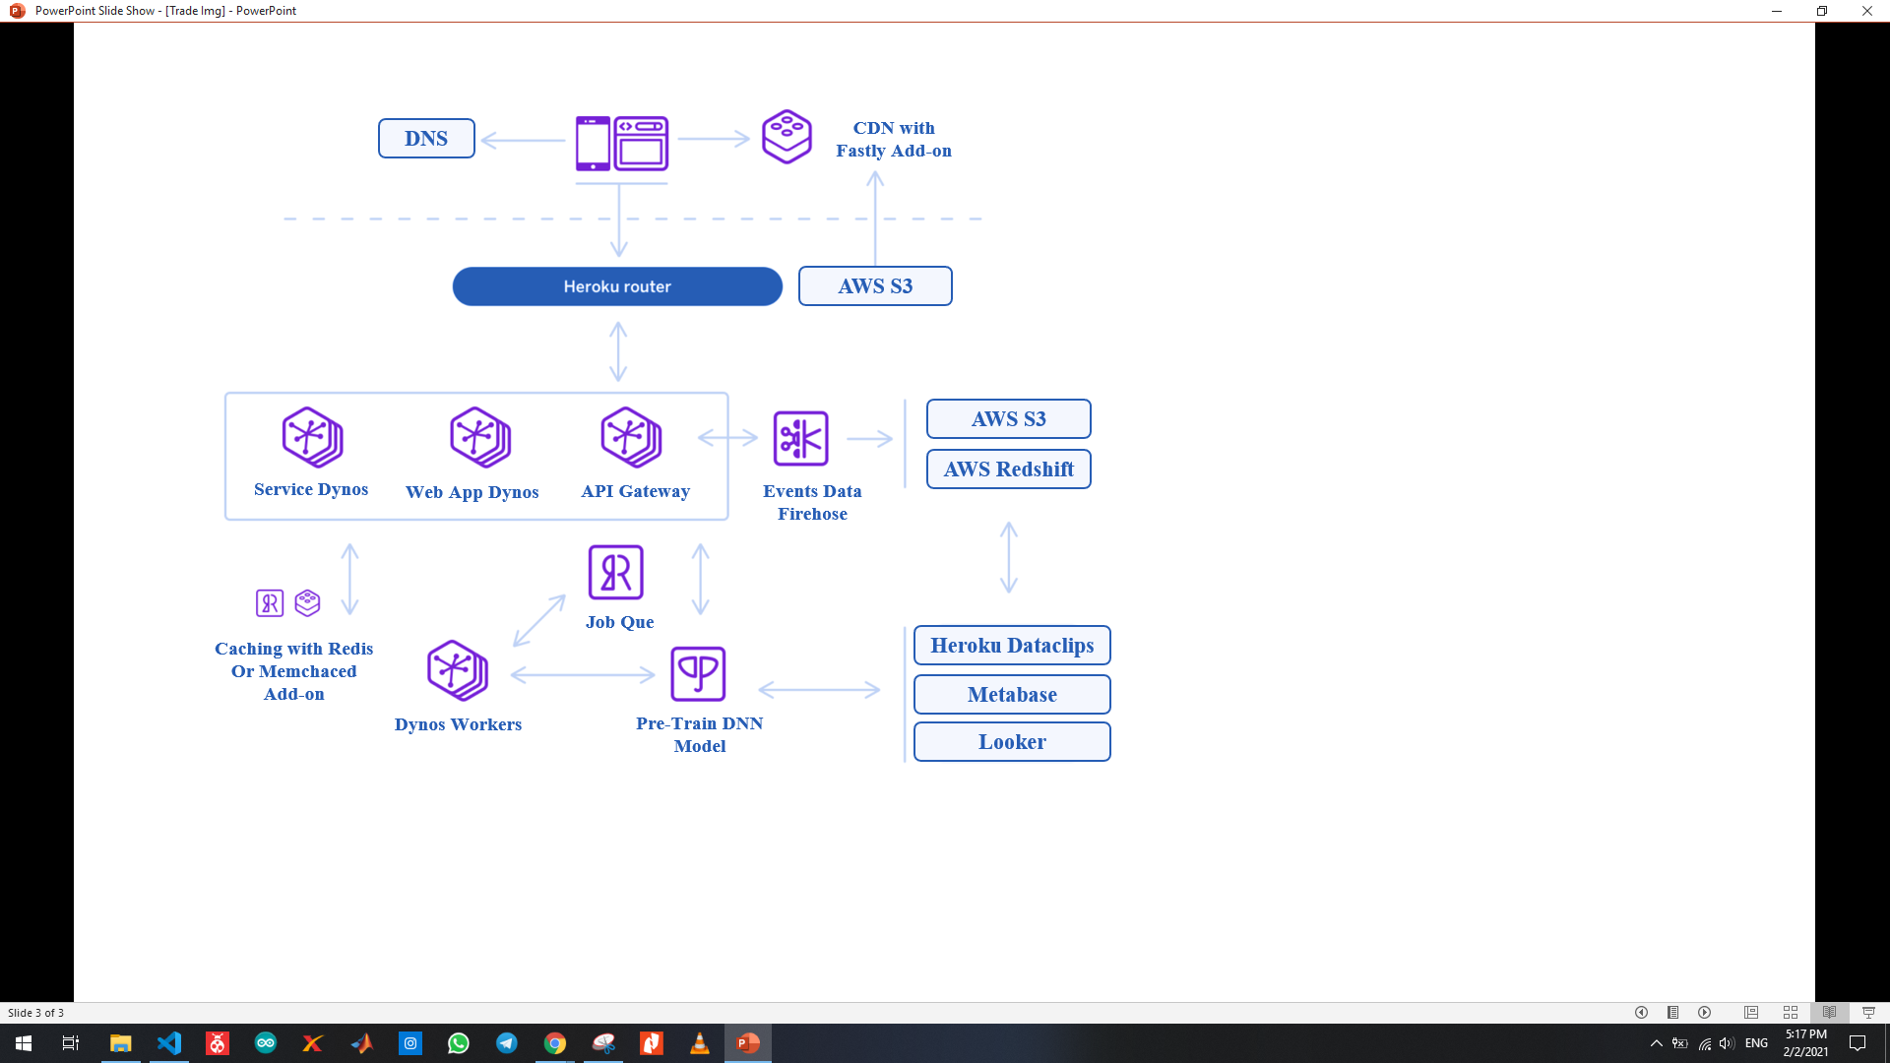

Gambar 2. Arsitektur Heroku

Aplikasiyang di deploy pada web-server Heroku dapat dengan mudah di-*maintenance*, dan dianalisa pada kebutuhan *request* pengguna. *Framework* yang digunakan dalam projek ini adalah *ExpressJS* *Framework* yang merupakan *framework* yang sederhana dan cepat pada tahap *deployment*.

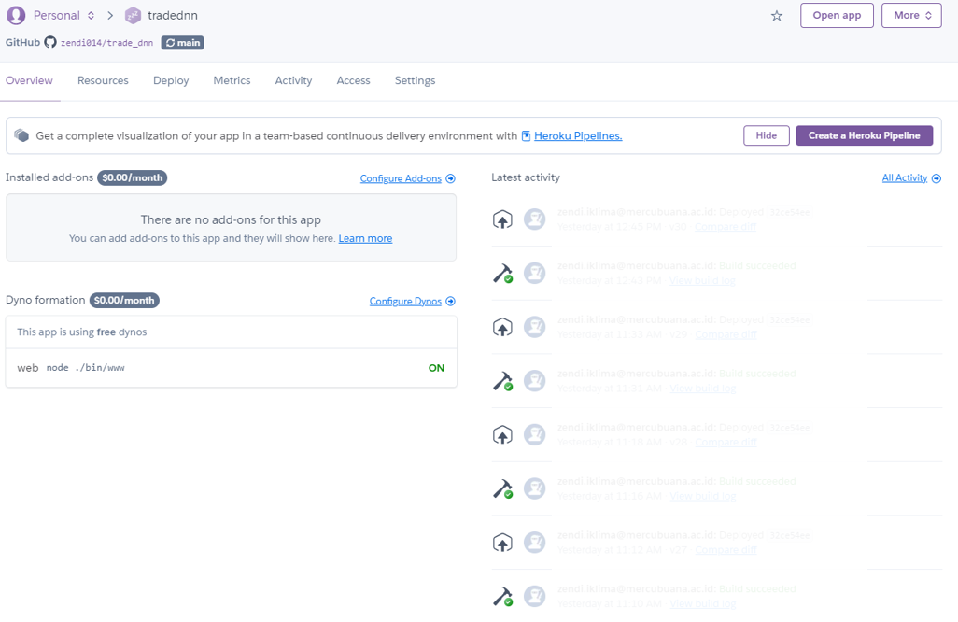

Gambar 3. Dashboard Aplikasi trade_dnn pada Heroku

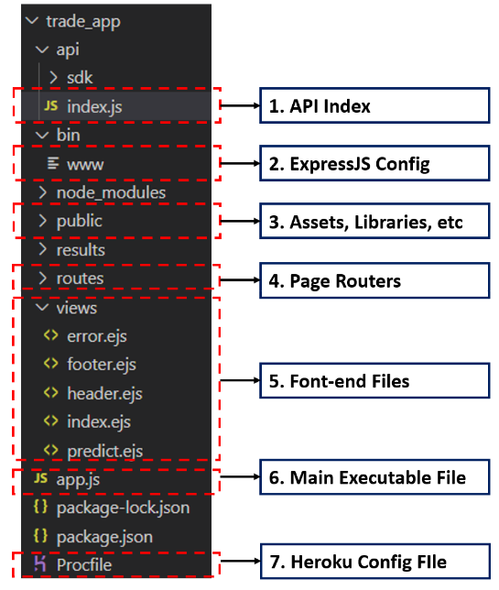

Gambar 4. Struktur *File* *ExpressJS Framework*

## **Alur Kerja Sistem**

Diagram alir dibawah ini menunjukan alur kerja pada proses pelatihan 325.000 dataset meta trader dengan mengevaluasi performa masing-masing model arsitektur DNN yang diusulkan (dibahas pada sub 4 mengenai arsitektur DNN). Arsitektur DNN yang dipilih merupakan arsitektur yang memiliki akurasi paling tinggi dibandingkan dengan yang lainnya.

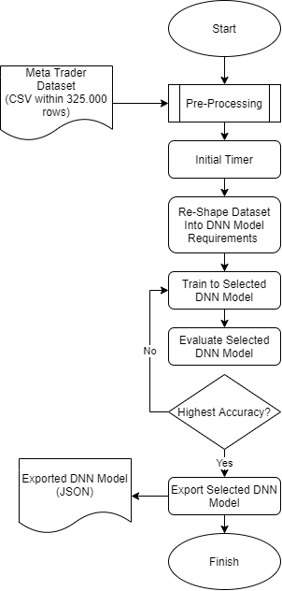

Gambar 5. Diagram Alir pada Proses Pelatihan Dataset Meta Trader menggunakan Model DNN yang diusulkan

Bersadarkan Gambar 5 diatas, maka secara sekuensial dapat dideskripsikan sebagai berikut:

* Export dataset Meta Trader 5 sebanyak 325.000 data dengan variable *date, open, high, close*, dan *low*
* *Pre-Processing*: melakukan *indexing* data *date* sehingga akan terdiri dari tahun, bulan, tanggal, jam, dan menit. Hal ini dilakukan dengan tujuan memperkecil nilai-nilai real dalam range antara 0 s/d 1 serta meningkatkan akurasi dimana diketahui fungsi aktivasi (*activation function*) akan optimal pada range tersebut.
* *Initial Timer*: setiap pengujian akan dicatat lama prosesnya dalam menit untuk mengukur performa tiap-tiap model yang diusulkan (dibahas pada sub 5 mengenai analisa dan hasil)
* *Re-Shape Dataset Into DNN Model Requirements*: merupakan proses penyesuaian dataset dalam bentuk arsitektur DNN yang diinginkan berdasarkan jumlah *neuron* masukan dan keluaran.
* *Train to Selected DNN Model:* merupakan proses pelatihan data pada model arsitektur DNN yang dipilih
* *Evaluate Selected DNN Model:* merupakan proses evaluasi tingkat akurasi yang telah didapatkan pada proses sebelumnya, dengan mengambil sampel data dalam pengujian tingkat akurasi yang dihasilkan tersebut
* Model dengan akurasi tertinggi akan dipilih sebagai *pre-trained* model, sehingga pada server ExpressJS tidak dilakukan proses pelatihan yang sama.
* Pre-Trained DNN Model akan di simpan pada server dan digunakan sebagai servis yang memprediksi nilai berdasarkan masukan dari response HTTP atau Bot telegram.

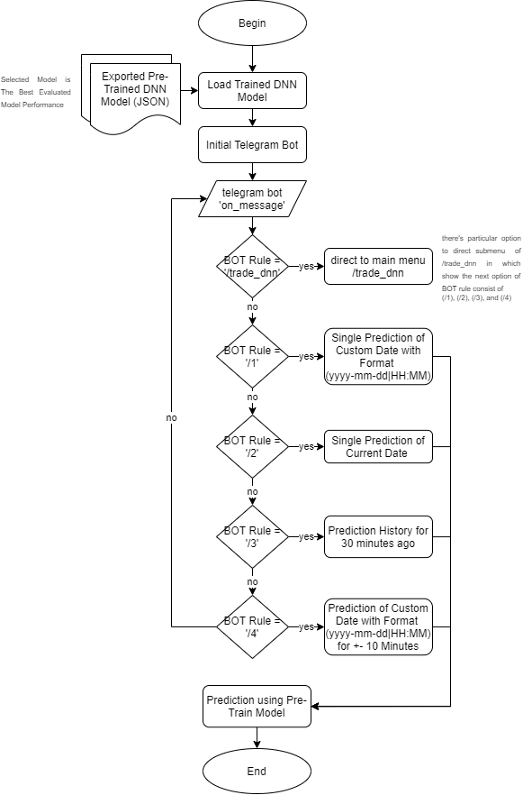

Gambar 6. Diagram Alir pada Integrasi Bot Telegram dengan Aplikasi trade_dnn

Bersadarkan Gambar 6 diatas, maka secara sekuensial dapat dideskripsikan sebagai berikut:

* Export dataset Meta Trader 5 sebanyak 325.000 data dengan variable *date, open, high, close*, dan *low*
* Export dataset Meta Trader 5 sebanyak 325.000 data dengan variable *date, open, high, close*, dan *low*

## **Arsitektur DNN**

To get started right away, just tap any placeholder text (such as this) and start typing to replace it with your own.

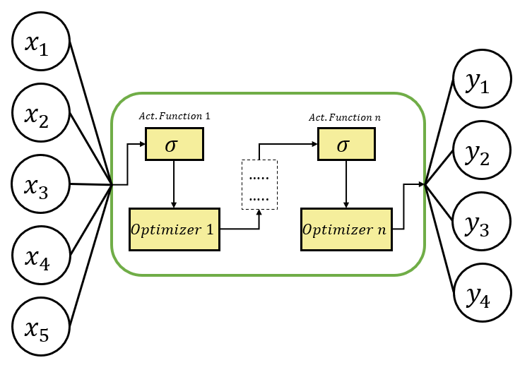

Want to insert a picture from your files or add a shape, text box, or table? You got it! On the Insert tab of the ribbon, just tap the option you need.

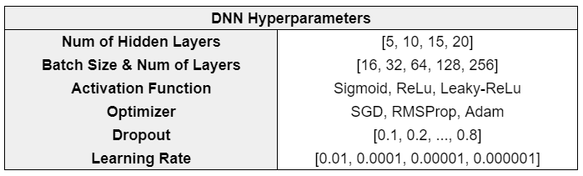

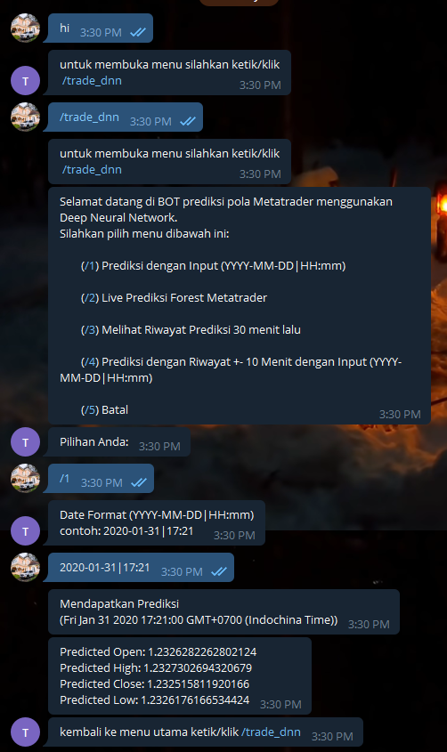

Want to insert a picture from your files or add a shape, text box, or table? You got it! On the Insert tab of the ribbon, just tap the option you need.

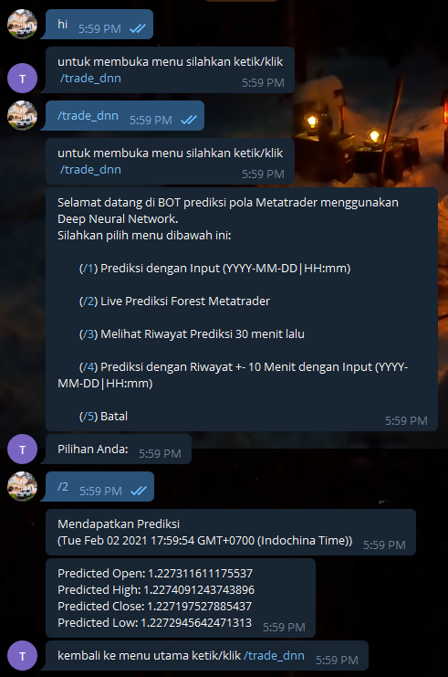

Want to insert a picture from your files or add a shape, text box, or table? You got it! On the Insert tab of the ribbon, just tap the option you need.

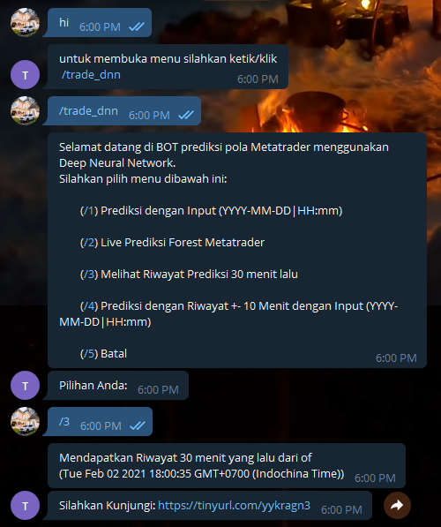

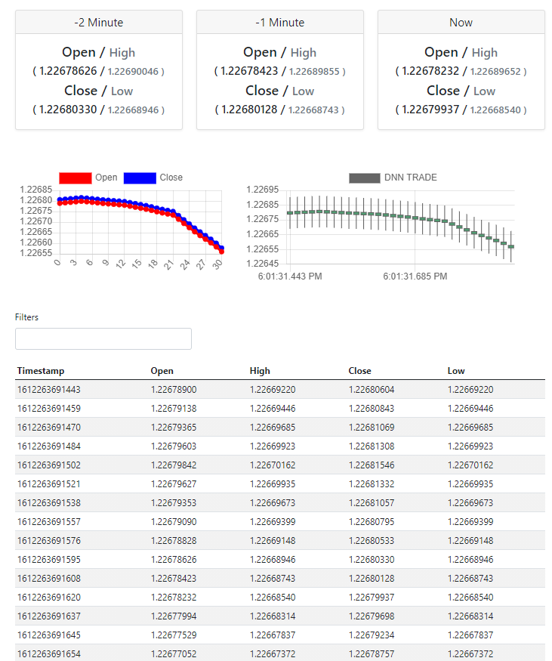

Want to insert a picture from your files or add a shape, text box, or table? You got it! On the Insert tab of the ribbon, just tap the option you need.

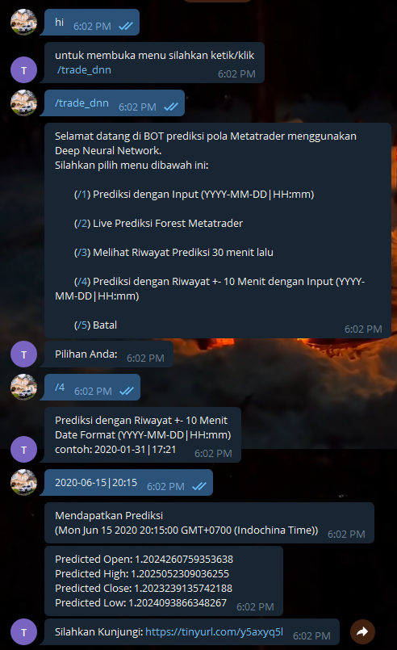

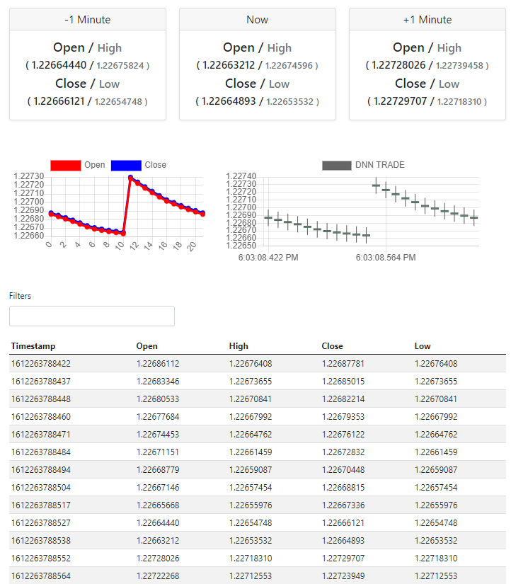

## **Analisa dan Hasil**

To get started right away, just tap any placeholder text (such as this) and start typing to replace it with your own.

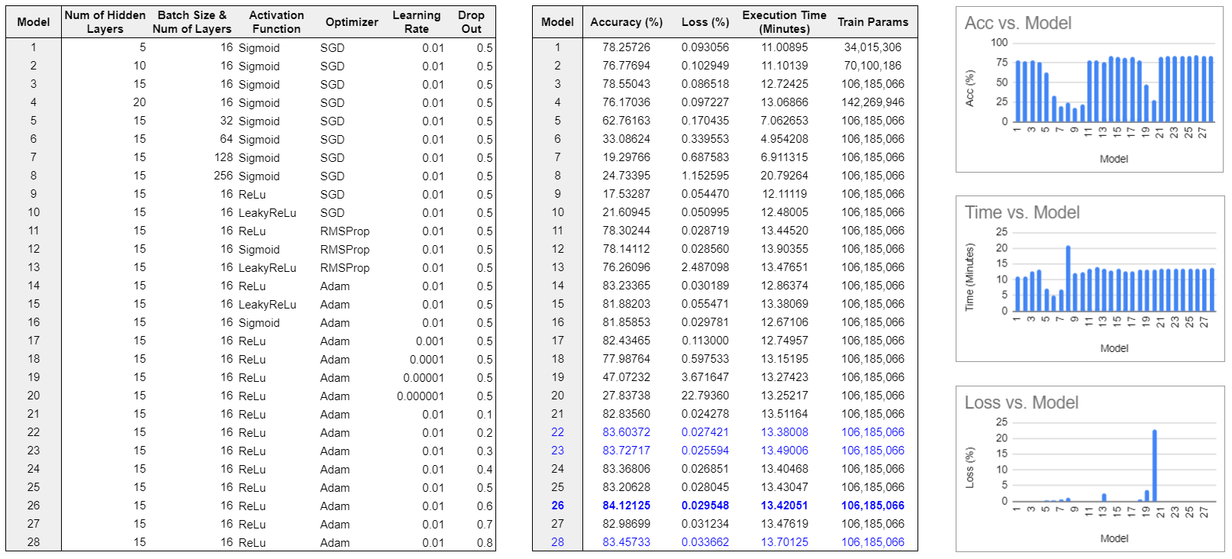



Want to insert a picture from your files or add a shape, text box, or table? You got it! On the Insert tab of the ribbon, just tap the option you need.

## **Kesimpulan**

To get started right away, just tap any placeholder text (such as this) and start typing to replace it with your own.

Want to insert a picture from your files or add a shape, text box, or table? You got it! On the Insert tab of the ribbon, just tap the option you need.